Уважаемые родители!

С самого раннего возраста Вы читаете своим малышам народные потешки, песенки, колыбельные, заклички, загадки, сказки. Предлагаю Вам подборку коротких стихов для самых маленьких как авторских, так и русских народных.

Стихи о весне для малышей

Весной природа пробуждается ото сна. Весенние ручьи, пение птиц, появление первых цветов – всё это поистине маленькие чудеса, которые каждый год радуют нас, как в первый раз. Это прекрасное время, чтобы поговорить с детьми о тех изменениях, которые происходят в природе и выучить небольшие стихи об этом волшебном времени года.

Весна

К нам весна шагает

Быстрыми шагами,

И сугробы тают Под её ногами.

Чёрные проталины

На полях видны. Видно очень тёплые

Ноги у весны.

(Автор: Ирина Токмакова) [.](http://3-years.ru/prazdniki/stihi-o-vesne.html)

Апрель

Апрель! Апрель!

На дворе звенит капель.

По полям бегут ручьи,

На дорогах лужи.

Скоро выйдут муравьи

После зимней стужи.

Пробирается медведь

Сквозь густой валежник.

Стали птицы песни петь

И расцвёл подснежник. [.](http://3-years.ru/prazdniki/stihi-o-vesne.html)

Подражательные стихотворные игры:

Повышают настроение,

Позволяют ребенку совершать разнообразные двигательные действия, способствующие физическому развитию;

Формируют умение имитировать слова стихотворения;

Развивают эмоции, произвольное внимание, слух, зрение, речевую память, развивают чувство ритма, быстроту реакций;

Будят творческую фантазию и воображение.

**Мишка косолапый**

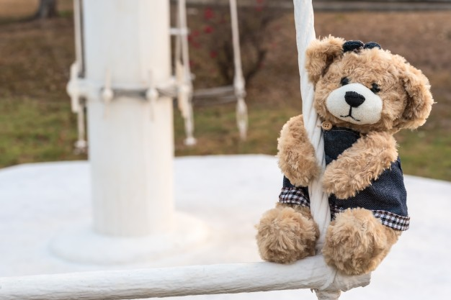Мишка косолапый  
По лесу идет.  
*(идем на месте, переваливаясь с ноги на ногу)*  
Шишки собирает,  
В корзиночку кладет.  
*(собираем воображаемые шишки)*  
Вдруг упала шишка -  
Прямо мишке в лоб!  
*(бьем себя рукой по лбу)*  
Мишка рассердился  
И ногою - топ.*(топаем ногой)*

**Топаем – хлопаем**

*Выполняйте с ребенком соответствующие тексту движения:*

Мы потопаем, как мишка:  
Топ-топ-топ-топ!  
Мы похлопаем, как мишка:  
Хлоп-хлоп-хлоп-хлоп!  
Лапы вверх мы поднимаем,  
На другие приседаем.

**Самолеты**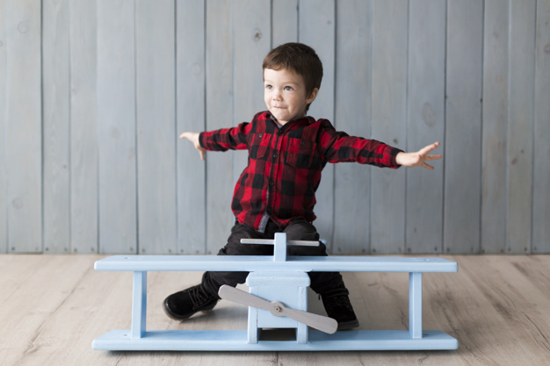

Самолеты загудели, вращение перед грудью согнутыми в локтях руками)  
Самолеты полетели.  
(руки в стороны, бежим по комнате)  
На полянку тихо сели,  
(приседаем)  
Да и снова полетели.  
(руки в стороны, снова бежим по комнате)

**Два жука**На полянке два жука  
(пружинящие движения ногами)  
Танцевали гопака:  
Правой ножкой топ, топ!  
(топаем правой ногой)  
Левой ножкой топ, топ!  
(топаем левой ногой)  
Ручки вверх, вверх, вверх!  
(поднимаем руки вверх)  
Кто поднимет выше всех?  
(тянемся вверх)

**Стрекоза**

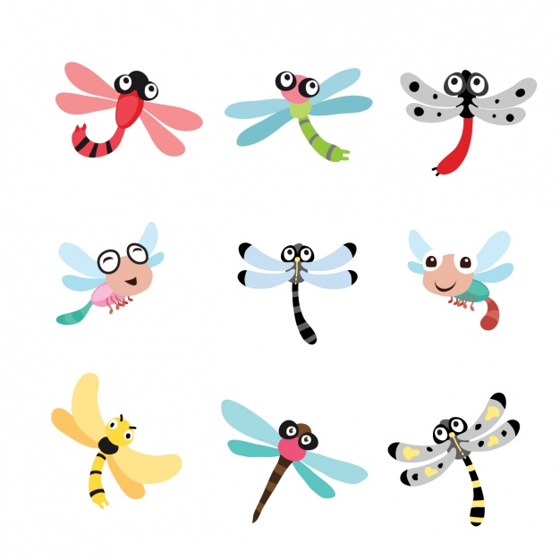

Вот какая стрекоза,  
(показываем размер двумя руками)  
Как горошины глаза.  
(прикладываем руки к глазам)  
Влево (поворот влево), вправо (поворот вправо),  
Назад (шаг назад), вперед (шаг вперед),  
Ну совсем как вертолет.  
Мы летаем высоко,  
(поднимаем руки вверх)  
Мы летаем низко,  
(присаживаемся на корточки)  
Мы летаем далеко,  
(приставляем к голове руку козырьком)  
Мы летаем близко.  
(руки в стороны – бегаем по комнате)

А так же вспоминаем стихи которые учили раньше.

**А. БАРТО «ИГРУШКИ»**

**МИШКА БЫЧОК САМОЛЕТ ЛОШАДКА СЛОН ГРУЗОВИК КОРАБЛИК КОЗЛЕНОК ЗАЙКА МЯЧИК**

Хорошо, если в книжках будут яркие понятные картинки! Приятного вам совместного чтения!